Prirodno-geografska cjelina | Tip klime/prostor | Obilježja klime | Vegetacija/biljni pokrov | Tlo
PRIMORSKA HRVATSKA | a) umjereno topla klima s vrućim ljetom- kvarnerski otoci, priobalje, dalmatinsko zaleđe, dijelovi Istre  b) umjereno topla s toplim ljetom- unutrašnjost Istre  c) sredozemna- otoci južno od Lošinja, uski priobalni dio | ljeta vruća i suha  zime blage i kišovite | masline, vinova loza, smokva  agrumi- južno voće  ljekovito i aromatično bilje- lavanda, lovor, kadulja, ružmarin, smilje  crnogorične šume- sječa- makija (šikara)- garig-kamenjar | crvenica  smeđa tla  flišna tla- ratarstvo
GORSKA HRVATSKA | a) umjereno topla s toplim ljetom  b) snježno-šumska- iznad 1000 m | ljeta topla do svježa  zime hladne s dosta snijega | najšumovitiji dio Hrvatske  promjena vegetacije s porastom nadmorske visine  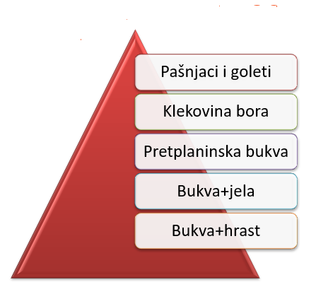  endemi: velebitska degenija, hrvatska sibireja | podzoli-isprana tla,  planinska crnica
NIZINSKA HRVATSKA | umjereno topla klima s toplim ljetom | ljeta topla do vruća  padaline cijele godine | hrast, grab, bukva  hrast lužnjak- slavonski hrast (Spačva) | crnica- krajnji istok (bogata humusom),  zapad- smeđa tla

